<http://localhost/cake/users/login>

　　　　　　　　　で下の画面に行く.

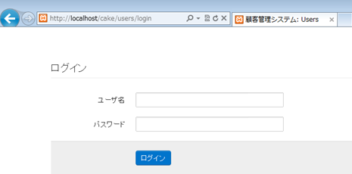

②

ユーザ名,パスワード入力.

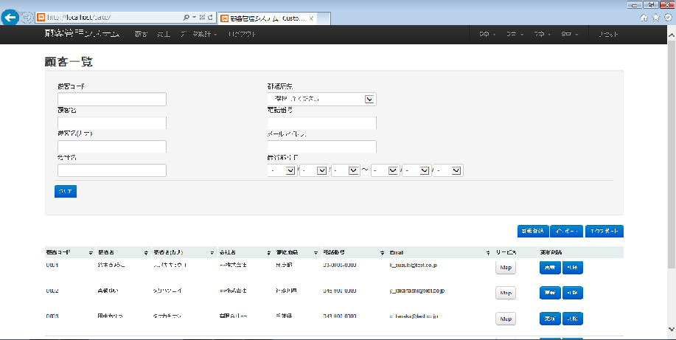

③

④

ユーザ名,パスワード両方が不一致だった場合①にもどる.



IDが違った場合新規登録画面へ

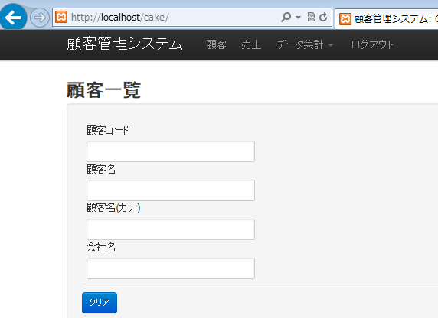

**新規登録**

パスワードのヒント

パスワード再入力

パスワード

ユーザ名

⑤

パスワードが違った場合パスワードが出る画面へ

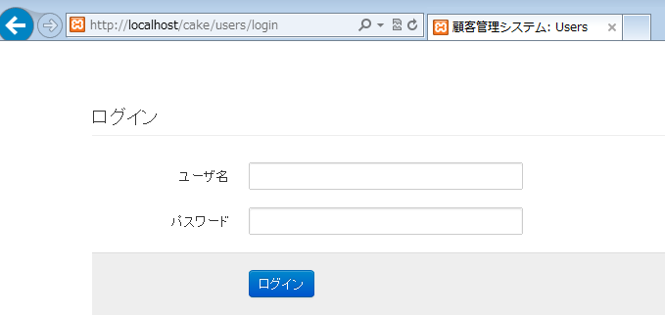

※（パスワード例）好きな食べ物は？